Дидактическая пособие по развитию речи для детей дошкольного возраста "Дорожки на звукоподражание".

Цели: Автоматизировать изолированный звук, формировать звуковую культуру речи.
Задачи:
- Развивать фонематическое восприятие;
- Развивать плавный длительный речевой выдох;
- Развивать межполушарное взаимодействие;
- Развивать зрительно-моторную координацию, чувство ритма;
- Совершенствовать устойчивость, концентрацию, сосредоточенность и переключаемость зрительного внимания;
- Развивать произвольность, скорость реакции.
формировать тактильные ощущения пальцев рук;
- Упражнять в четком, многократном произнесении «трудных» звуков.

Описание: Пособие предназначено для работы с детьми младшего дошкольного возраста, для неговорящих детей. Пособие может быть использована как педагогами на занятиях, так и родителями дома.
Методика работы: Проводя указательным пальцем по дорожке, малышу следует длительно произносить звуки, а взрослому – следить за правильностью его артикуляции и качеством звучания. Вести пальчиком надо точно по дорожке.

 |  | 

 |  |  | 

 | 

 |  | 

 |  |  | 

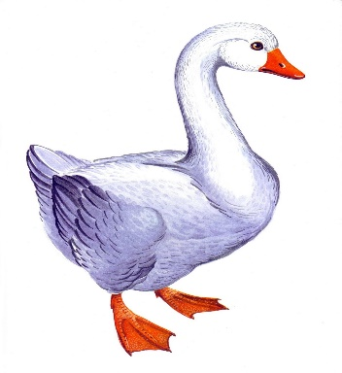 | 

 | 

